Муниципальное бюджетное общеобразовательное учреждение

«Сибирская средняя общеобразовательная школа № 1

Омского муниципального района Омской области»

**Индивидуальный проект по физике по теме:**

**«Определение плотности тела с помощью закона Гука»**

**Выполнила**: Атрашкевич Дарья, учащаяся 9б класса

"Сибирская СОШ №1"  
 **Руководитель**: Капранчикова Елена Анатольевна,

учитель физики

п.Ростовка,2019г

**Оглавление:**

I.Введение

II.Основная часть

Глава 1: Теория

* 1. Из истории открытия Закона Гука.

1.2. Определение и формула закона Гука.

1.3. Сила упругости.

1.4. Применение закона на практике.

1.5.Плотность тел.

Глава 2:Практическая.

2.1. Практическая работа по получению расчетной формулы плотности, опираясь на закон Гука.

2.2. Сборка модели демонстрационного эксперимента по определению плотности тела, опираясь на Закон Гука, проведение измерений, выполнение расчетов.

III.Заключение

IV.Список использованных источников и литературы

V.Приложение.

**Тема: «Определение плотности тела с помощью закона Гука»**

**I.Введение**

На уроках физики в 7 классе мы познакомились, как можно измерить плотность твердого тела при помощи мензурки и лабораторных весов, проведя сравнительный анализ по таблицам плотностей, я задалась вопросом, а есть ли еще какие - либо способы определения плотности тел. Изучив дополнительную литературу**,** я узнала, что можно определить плотность тела (металлического цилиндра) с помощью Закона Гука.Также мне было интересно узнать каково значение Закона Гука в науке, самой смоделировать экспериментальную установку.

**Цель исследования:** Определить плотность тела (металлического цилиндра) с помощью Закона Гука.

**Задачи:**

* Проанализировать материал по проблеме исследования.
* Изучить историю открытия Закона Гука.
* Выяснить, способ определения плотности тела с применением закона Гука.
* Провести практическую работу по получению расчетной формулы, опираясь на закон Гука.
* Собрать модель демонстрационного эксперимента по определению плотности тела, опираясь на Закон Гука, провести измерения, выполнить расчеты.
* Провести сравнительный анализ полученного результата с табличным, определить металл, из которого изготовлен цилиндр.

**Гипотеза:**Возможно ли определить плотность тела (металлического цилиндра) с помощью Закона Гука.

**Методы исследования**: наблюдение, проектирование, эксперимент, измерения.

**Продукт:** материал для проведения экскурсий в кабинете физики, материал для проведения лабораторной работы в 8,9 классе по физике.

**Необходимое оборудование**: Весы, мензурка, цилиндр из неизвестного металла, пружина, штатив, сосуд с водой, измерительная лента или линейка.

**Глава 1. Теория**

* 1. **Из истории открытия Закона Гука**

Закон Гука был открыт в XVII веке англичанином Робертом Гуком. Это открытие о растяжении пружины является одним из законов теории упругости и выполняет важную роль в науке и технике.

**Сила противодействия упругого вещества линейному растяжению или сжатию прямо пропорциональна относительному увеличению или сокращению длины.**

Представьте, что вы взялись за один конец упругой пружины, другой конец которой закреплен неподвижно, и принялись ее растягивать или сжимать. Чем больше вы сдавливаете пружину или растягиваете ее, тем сильнее она этому сопротивляется. Именно по такому принципу устроены любые пружинные весы — будь то безмен (в нем пружина растягивается) или платформенные пружинные весы (пружина сжимается). В любом случае пружина противодействует деформации под воздействием веса груза, и сила гравитационного притяжения взвешиваемой массы к Земле уравновешивается силой упругости пружины. Благодаря этому мы можем измерять массу взвешиваемого объекта по отклонению конца пружины от ее нормального положения.

Первое по-настоящему научное исследование процесса упругого растяжения и сжатия вещества предпринял Роберт Гук. Первоначально в своем опыте он использовал даже не пружину, а струну, измеряя, насколько она удлиняется под воздействием различных сил, приложенных к одному ее концу, в то время как другой конец жестко закреплен. Ему удалось выяснить, что до определенного предела струна растягивается строго пропорционально величине приложенной силы, пока не достигает предела упругого растяжения (эластичности) и не начинает подвергаться необратимой нелинейной деформации (*см.* ниже). В виде уравнения закон Гука записывается в следующей форме:

*F = –kx*

где *F —* сила упругого сопротивления струны, *x* — линейное растяжение или сжатие, а*k* — так называемый *коэффициент упругости*. Чем выше *k*, тем жестче струна и тем тяжелее она поддается растяжению или сжатию. Знак минус в формуле указывает на то, что струна противодействуетдеформации: при растяжении стремится укоротиться, а при сжатии — распрямиться.

Закон Гука лег в основу раздела механики, который называется теорией*упругости.*Выяснилось, что он имеет гораздо более широкие применения, поскольку атомы в твердом теле ведут себя так, будто соединены между собой струнами, то есть упруго закреплены в объемной кристаллической решетке. Таким образом, при незначительной упругой деформации эластичного материала действующие силы также описываются законом Гука, но в несколько более сложной форме. В теории упругости закон Гука принимает следующий вид:

*σ*/*η* = *E*

где *σ* — *механическое напряжение* (удельная сила, приложенная к поперечной площади сечения тела), *η* — относительное удлинение или сжатие струны, а *Е —* так называемый *модуль Юнга*, или *модуль упругости,*играющий ту же роль, что коэффициент упругости *k.* Он зависит от свойств материала и определяет, насколько растянется или сожмется тело при упругой деформации под воздействием единичного механического напряжения.

Вообще-то, Томас Юнг гораздо более известен в науке как один из сторонников теории волновой природы света, разработавший убедительный опыт с расщеплением светового луча на два пучка для ее подтверждения (*см.* [Принцип дополнительности](http://elementy.ru/trefil/complementary_principle) и[Интерференция](http://elementy.ru/trefil/interference)), после чего сомнений в верности волновой теории света ни у кого не осталось (хотя до конца облечь свои идеи в строгую математическую форму Юнг так и не сумел). Вообще говоря, модуль Юнга представляет собой одну из трех величин, позволяющих описать реакцию твердого материала на приложенную к нему внешнюю силу. Вторая — это *модуль смещения* (описывает, насколько вещество смещается под воздействием силы, приложенной по касательной к поверхности), а третья — *соотношение Пуассона* (описывает, насколько твердое тело истончается при растяжении). Последнее названо в честь французского математика Симеона Дени Пуассона (Siméon-DenisPoisson, 1781–1840).

Конечно, закон Гука даже в усовершенствованной Юнгом форме не описывает всего, что происходит с твердым веществом под воздействием внешних сил. Представьте себе резиновую ленту. Если растянуть ее не слишком сильно, со стороны резиновой ленты возникнет возвратная сила упругого натяжения, и как только вы ее отпустите, она тут же соберется и примет прежнюю форму. Если растягивать резиновую ленту и дальше, то рано или поздно она утратит свою эластичность, и вы почувствуете, что сила сопротивления растяжению ослабла. Значит, вы перешли так называемый*предел эластичности* материала. Если тянуть резину и дальше, через какое-то время она вообще порвется, и сопротивление исчезнет полностью — это вы перешли через так называемую *точку разрыва.*

Иными словами, закон Гука действует только при относительно небольших сжатиях или растяжениях. Пока вещество сохраняет свои упругие свойства, силы деформации прямо пропорциональны ее величине, и вы имеете дело с линейной системой — каждому равному приращению приложенной силы соответствует равное приращение деформации. Стоит перетянуть резину за *предел эластичности*, и межатомные связи-пружины внутри вещества сначала ослабевают, а затем рвутся — и простое линейное уравнение Гука перестает описывать происходящее. В таком случае принято говорить, что система стала *нелинейной.* Сегодня исследование нелинейных систем и процессов является одним из основных направлений развития физики.

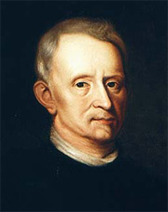

**Роберт ГУК   
RobertHooke, 1635—1703**

Английский физик. Родился во Фрешуотере (Freshwater) на острове Уайт в семье священника, окончил Оксфордский университет. Еще учась в университете, работал ассистентом в лаборатории Роберта Бойля, помогая последнему строить вакуумный насос для установки, на которой был открыт [закон Бойля—Мариотта](http://elementy.ru/trefil/boyle_law). Будучи современником Исаака Ньютона, вместе с ним активно участвовал в работе Королевского общества, а в 1677 году занял там пост ученого секретаря. Как и многие другие ученые того времени, Роберт Гук интересовался самыми разными областями естественных наук и внес вклад в развитие многих из них. В своей монографии «Микрография» (*Micrographia*) он опубликовал множество зарисовок микроскопического строения живых тканей и других биологических образцов и впервые ввел современное понятие «живая клетка». В геологии он первым осознал важность геологических пластов и первым в истории занялся научным изучением природных катаклизмов (*см.* [Униформизм](http://elementy.ru/trefil/uniformitarianism)). Он же одним из первых высказал гипотезу, что сила гравитационного притяжения между телами убывает пропорционально квадрату расстояния между ними, а это ключевой компонент [Закона всемирного тяготения Ньютона](http://elementy.ru/trefil/newton_law_of_gravitation), и двое соотечественников и современников так до конца жизни и оспаривали друг у друга право называться его первооткрывателем. Наконец, Гук разработал и собственноручно построил целый ряд важных научно-измерительных приборов — и многие склонны видеть в этом его главный вклад в развитие науки. Он, в частности, первым додумался помещать перекрестье из двух тонких нитей в окуляр микроскопа, первым предложил принять температуру замерзания воды за ноль температурной шкалы, а также изобрел универсальный шарнир (карданное сочленение).

## 1.2. Определение и формула закона Гука

Формулировка закона Гука в современной физики выглядит следующим образом: сила упругости, которая появляется в момент деформации тела, пропорциональна удлинению тела и направлена противоположно движению частиц этого тела относительно других частиц при деформации.

Математическая запись закона выглядит так:

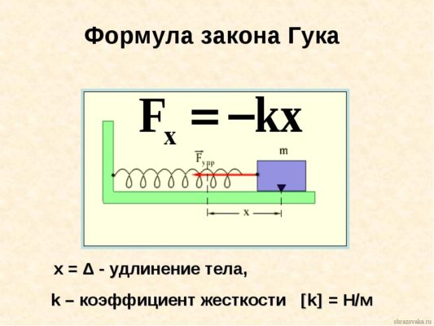

*Рис. 1. Формула закона Гука*

где **Fупр**– соответственно сила упругости, **x** – удлинение тела (расстояние, на которое изменяется исходная длина тела), а **k** – коэффициент пропорциональности, называемый жесткостью тела. Сила измеряется в Ньютонах, а удлинение тела – в метрах.

Для раскрытия **физического смысла жесткости**, нужно в формулу для закона Гука подставить единицу, в которой измеряется удлинение – 1 м, заранее получив выражение для k.

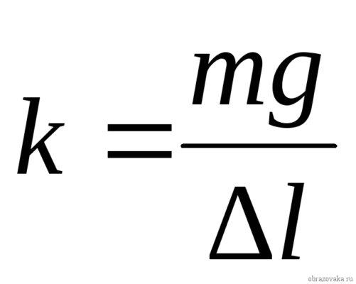

*Рис. 2. Формула жесткости тела*

Эта формула показывает, что жесткость тела численно равна силе упругости, которая возникает в теле (пружине), когда оно деформируется на 1 м. Известно, что жесткость пружины зависит от ее формы, размера и материала, из которого произведено данное тело.

## 1.3. Сила упругости

Теперь, когда известно, какая формула выражает закон Гука, необходимо разобраться в его основной величине. Основной величиной является сила упругости. Она появляется в определенный момент, когда тело начинает деформироваться, например, когда пружина сжимается или растягивается. Она направлена в обратную сторону от силы тяжести. Когда сила упругости и сила тяжести, действующие на тело, становятся равными, опора и тело останавливаются.

**Деформация** – это необратимые изменения, происходящие с размерами тела и его формой. Они связанны с перемещением частиц относительно друг друга. Если человек сядет в мягкое кресло, то с креслом произойдет деформация, то есть изменятся его характеристики. Она бывает разных типов: изгиб, растяжение, сжатие, сдвиг, кручение.

Так как сила упругости относится по своему происхождению к электромагнитным силам, следует знать, что возникает она из-за того, что молекулы и атомы – наименьшие частицы, из которых состоят все тела, притягиваются друг другу и отталкиваются друг от друга. Если расстояние между частицами очень мало, значит, на них влияет сила отталкивания. Если же это расстояние увеличить, то на них будет действовать сила притяжения. Таким образом, разность сил притяжения и сил отталкивания проявляется в силах упругости.

Сила упругости включает в себя силу реакции опоры и вес тела. Сила реакции представляет особый интерес. Это такая сила, которая действует на тело, когда его кладут на какую-либо поверхность. Если же тело подвешено, то силу, действующую на него, называют, силой натяжения нити.

## Особенности сил упругости.

Как мы уже выяснили, сила упругости возникает при деформации, и направлена она на восстановление первоначальных форм и размеров строго перпендикулярно к деформируемой поверхности. У сил упругости также есть ряд особенностей.

* они возникают во время деформации;
* они появляются у двух деформируемых тел одновременно;
* они находятся перпендикулярно поверхности, по отношению к которой тело деформируется.
* они противоположны по направлению смещению частиц тела.

## 1.4. Применение закона на практике

Закон Гука применяется как в технических и высокотехнологичных устройствах, так и в самой природе. Например, силы упругости встречаются в часовых механизмах, в амортизаторах на транспорте, в канатах, резинках и даже в человеческих костях. Принцип закона Гука лежит в основе динамометра – прибора, с помощью которого измеряют силу.

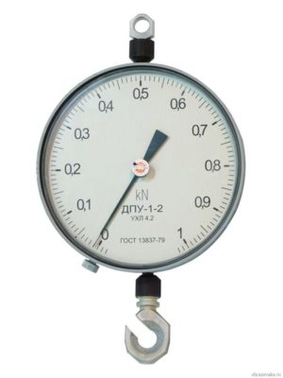

*Рис. 3. Динамометр*



Пружина внутри безмена, на котором биолог взвешивает морского осетра, действует в строгом соответствии с законом Гука

**1.5. Плотность тел.**

**Пло́тность** — скалярная физическая величина, определяемая как отношение массы тела к занимаемому этим телом объёму

Для обозначения плотности обычно используется греческая буква ρ (*ро*).

Более точное определение плотности требует уточнение формулировки:

* **Средняя плотность тела** — отношение массы тела к его объёму. Для однородного тела она также называется просто **плотностью тела**.
* **Плотность вещества** — это плотность однородного или равномерно неоднородного тела, состоящего из этого вещества.

***Масса в единице объема зависит от рода вещества.*** Масса 1см3 вещества может служить характеристикой вещества. Эту физическую величину называют ПЛОТНОСТЬЮ и найти ее можно по формуле

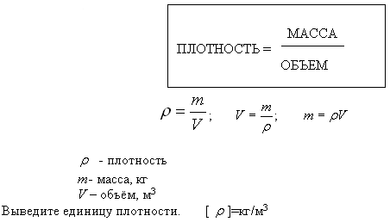

Существуют таблицы плотностей: твердых тел, жидкостей, газов. Мне данные таблицы будут необходимы, чтобы по окончании работы, определить из какого металла изготовлен цилиндр.

**Глава 2. Практическая**

**2.1. Сборка модели демонстрационного эксперимента по определению плотности тела, опираясь на Закон Гука, проведение измерений, выполнение расчетов.**

**Я изучила метод определения плотности тела(цилиндра) с помощью закона Гука. Решила, провести исследование и определить плотность цилиндра 2-мя способами при помощи закона Гука, и по формуле плотности.**

**Я использовала следующие приборы и материалы: два цилиндра (неизвестной плотности), мензурку, весы с разновесами, пружину, сосуд с водой, линейку, штатив.**

**Ход работы:**

**1 способ - по формуле плотности(7 класс).**



**Массу цилиндра я определила при помощи лабораторных весов, объём цилиндра я измеряла мензуркой. Измерения занесла в таблицу. И рассчитала плотность цилиндра, далее сравнила полученный результат с таблицей плотностей.**

|  |  |  |  |  |
| --- | --- | --- | --- | --- |
| **Тело** | **m, гр.** | **V, см** | **ρ (*ро*),**  **г/см3**  **замеры** | **ρ (*ро*),**  **г/см3**  **таблица** |
| **Цилиндр №1** | **54 гр.** | **18 см** | **3 гр/см3** | **2,7 гр/см3** |
| **Цилиндр №2** | **152 гр.** | **20 см** | **7,6 гр/см3** | **7,8 гр/см3** |

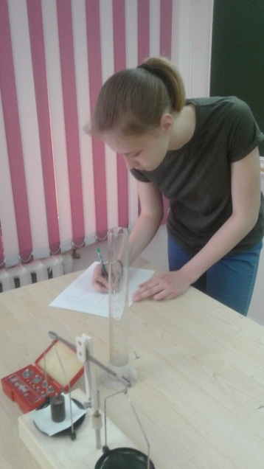

**И сделала вывод, что цилиндр № 1 изготовлен из алюминия, а цилиндр № 2 из железа.**

**2 способ - определю плотность цилиндров с помощью закона Гука.**

**Провела замер удлинения(x1) пружины в воздухе,затем цилиндр на пружине погрузила полностью в сосуд с водой, замерила удлинение пружины (x2), измерения занесла в таблицу,нашла в справочных таблицах плотностей плотность воды, подставила в полученную формулу, подставила и измеренные величины и рассчитала плотность цилиндров.Далее сравнила полученный результат с таблицей плотностей.**

**Сама пружина: длина = 12,6см**

|  |  |  |  |  |  |
| --- | --- | --- | --- | --- | --- |
| **Тело** | **X1,см** | **X2,см** | **ρ (*ро*), жидкости, вода,**  **г/см3** | **ρ (*ро*),**  **Цилиндр г/см3**  **замер** | **ρ (*ро*),**  **Цилиндр г/см3 таблица** |
| **Цилиндр №1** | **41,1 см** | **27 см** | **1 гр/см** | **2,9 г/см** | **2,7 гр/см3** |
| **Цилиндр №2** | **75,6 см** | **66,5 см** | **1 гр/см** | **8,3 г/см** | **7,8 гр/см3** |

**Расчёты по формуле: ρ (*ро*)= ρ ж * Х1 : (Х1-Х2)**

**ρ 1(*ро*)= 1 гр\см3 * 41,1см : (41,1см – 27см) = 2,9 гр\см3 - Первый цилиндр.**

**ρ 2(*ро*)= 1 гр\см3 * 75,6см : (75,6см – 66,5см) = 8,3 гр\см3 - Второй цилиндр.**

**И сделала такой же вывод, что и при 1 способе, вывод, что цилиндр № 1 изготовлен из алюминия, а цилиндр № 2 из железа.**

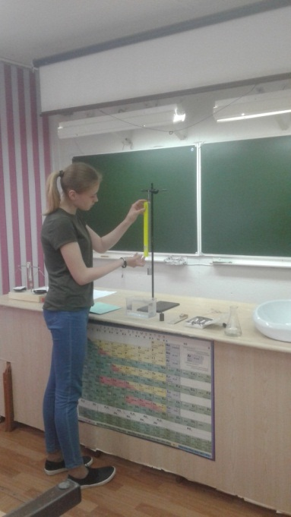

**2.2. Практическая работа по получению расчетной формулы плотности, опираясь на закон Гука.**

*Рассмотрим 1 случай - В воздухе:*

*Fтяж=P1вес тела=Fупр;(сила тяжести уравновешивается силой упругости)*

*mg=ǩx1 ;(выразим массу через плотность и объем из формулы плотности)*

*ρV*g=ǩx1;(выразим объем цилиндра)*

*Вывод:* ***→****V=ǩx1÷ ρ*

*Рассмотрим 2 случай - В воде:*

*P2= ǩx2=mg-Fарх;(учтем, появившуюся силу Архимеда)*

*ǩx2=mg-ρж* gVтела;*

*ǩx2=ρVтела*g-ρж*gVтела;(в эту формулу вместо объема тела подставим объем тела – цилиндра, полученный в воздухе)*

*После преобразования (сокращения величин) получим:*

*ǩx2=ǩx1-ρжgV;*

*ǩx2= (ǩx1-ρжǩx1)÷ρ;(вынесем жесткость пружины за скобку и сократим на нее, то получим)*

*~~ǩ~~x2=~~ǩ~~(x1-ρжx1) ÷ρ;*

*x2=x1-(ρжx1)÷ρ;*

*(ρжx1)÷ρ=x1 – x2 ;****→выразим*** *ρ= ρж*x1÷(x1 – x2****)***

***Это и есть конечная формула для замеров в моей практической, исследовательской работе.***

**Сравнила полученный результат**

**Цилиндра№1 -1 способ=3 гр/см3**

**Цилиндра№1 -2 способ=2,9гр/см3**

**Цилиндр №1 - Таблица = 2,7 гр\см3**

**Цилиндра № 2- 1 способ=7,6гр/см3**

**Цилиндра № 2- 2 способ=8,3гр/см3**

**Цилиндр №2 - Таблица = 7,8 гр\см3**

**Вывод: Сравнительный анализ трех результатов, как видим, показал, что метод определения плотности с помощью закона Гука достаточно точный, хотя и есть погрешность измерения. Я убедилась, что возможно разными способами достаточно точно измерять плотность твердых тел. Моя гипотеза подтвердилась – да, возможно определить плотность тела (металлического цилиндра) с помощью Закона Гука.**

**III.Заключение**

В своей работе я занималась проектированием, моделированием, используя один из способов определения плотности твердого тела, опираясь на Закон Гука. Создала модель демонстрационного эксперимента, который провела, получив положительный результат, доказав, что плотность тела можно определить другим способом.    Я более глубоко изучила теорию вопроса, самостоятельно вывела, получила формулу. Мне очень помогли прикладные знания по решению уравнений по математике. Могу сделать вывод, что в моей работе присутствовала интеграция предметов: физики и математики.

Поэтому я считаю, что моя **гипотеза** о том, возможно ли определить плотность тела (металлического цилиндра) с помощью Закона Гука подтвердилась.

Я думаю,что есть ещё множество способов определения плотности тел. Возможно,я дальше буду этим заниматься.

**IV.Список использованных источников и литературы:**

* Физика. 8,9 кл.: учебник/ Пёрышкин А.В., Гутник Е.М. — М.: Дрофа, 2016
* История физики, Марио Льоцци (перевод с итальянского Э.Л.Бурштейна), издательство «Мир», Москва, 1970, стр.257
* Википедия. Электронная энциклопедия.

**V. Приложение**

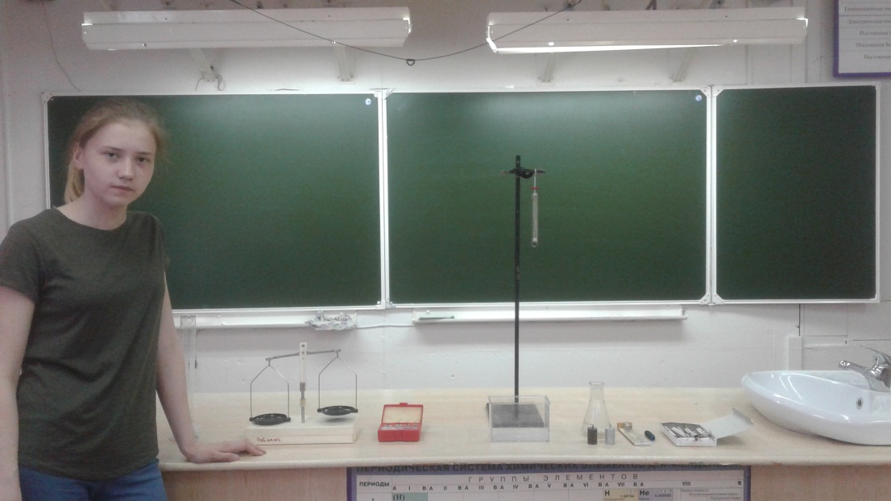

**1.1**

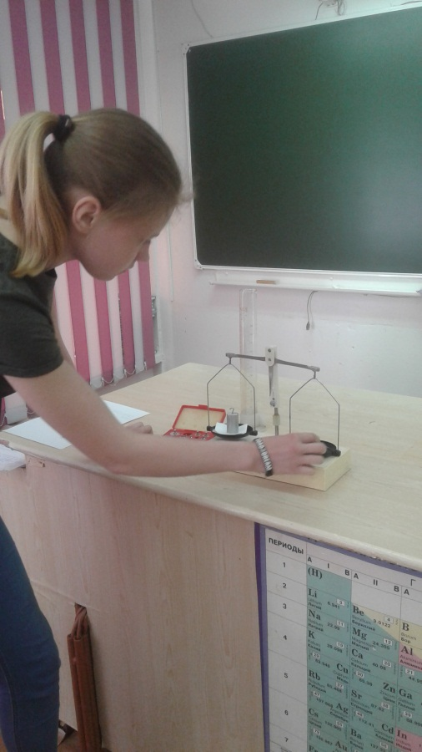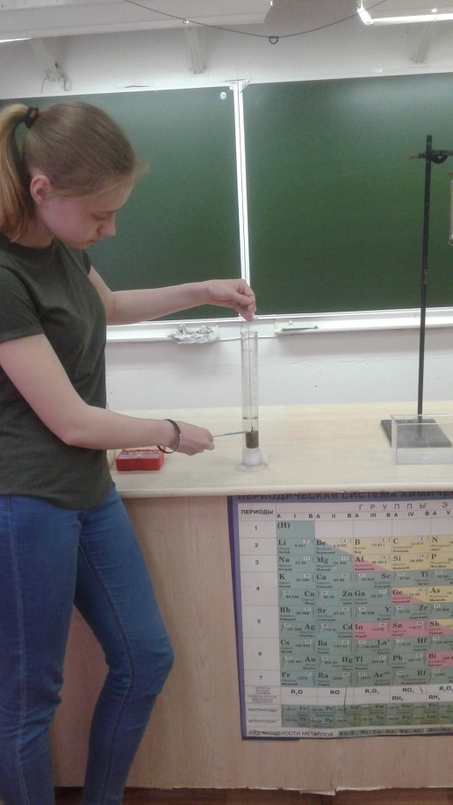

**1.2 1.3**

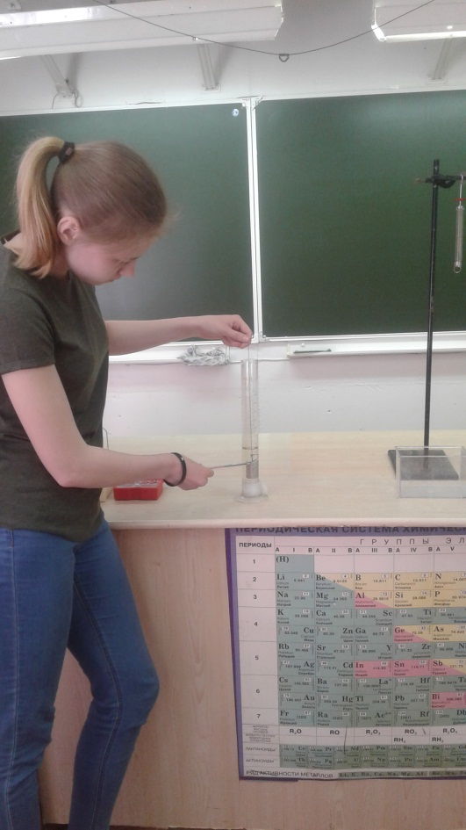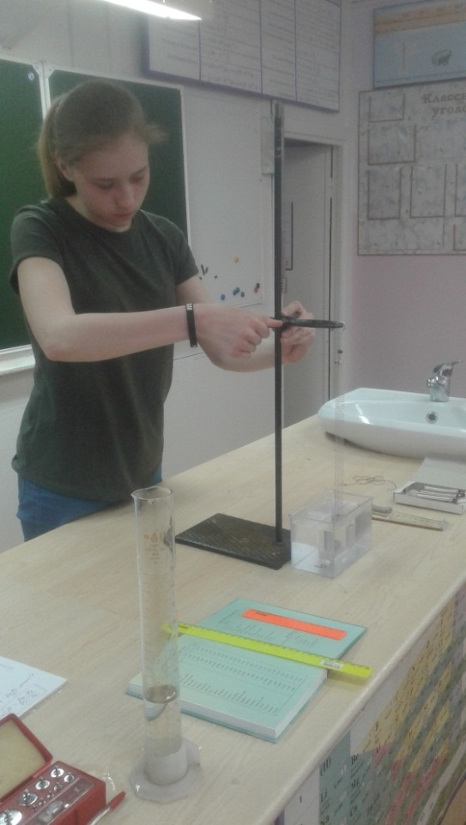

**1.4 1.5**

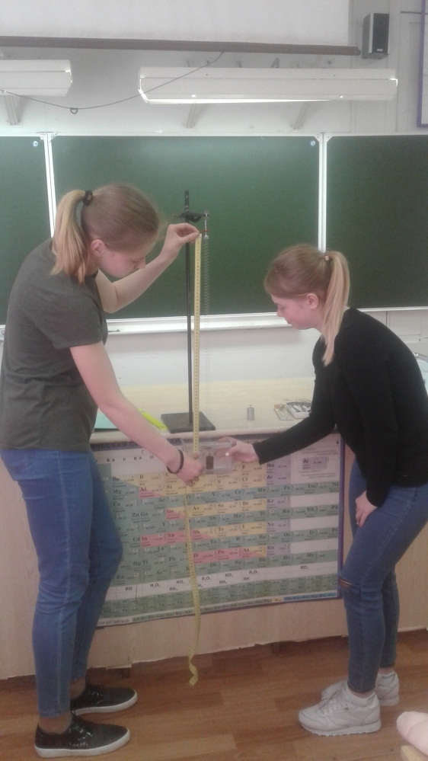

**1.6**